DINAMIKA POPULASI IKAN LAYUR (Trichiurus sp.) YANG DIDARATKAN DI TPI TANGGUL MALANG, KENDAL
Population Dynamics of Hairtail Fish (Trichiurus sp.) Landed at TPI Tanggul Malang, Kendal
Kurnia Sakina, Suradi Wijaya Saputra, Aninditia Sabdaningsih, Anhar Solichin Departemen Sumberdaya Akuatik, Fakultas Perikanan dan Ilmu Kelautan, Universitas Diponegoro
Jl. Prof Soedarto SH, Tembalang, Semarang, Indonesia 50275; Telephone/Fax: 024-76480685 Email: sakinahkurnia09@gmail.com, Suradiwsaputra@yahoo.com, Aninditiasabdaningsih@live.undip.ac.id,
Anhar.Solichin@gmail.com

Diserahkan tanggal: 22 01 2022, Revisi diterima tanggal:

ABSTRAK
Ikan Layur (Trichiurus sp.) merupakan ikan demersal yang memiliki nilai ekonomis penting sebagai komoditas perikanan. Adanya kegiatan penangkapan ikan Layur secara terus-menurus dapat mengakibatkan terjadinya penurunan stok ikan layur. Tujuan dari penelitian ini untuk mengetahui laju mortalitas, pertumbuhan dan tingkat pemanfaatan ikan Layur. Pengambilan sampel dilakukan pada bulan April, Mei dan Agustus dan dilakukan satu kali pada tiap bulannya. Metode yang digunakan yaitu Survey. Sampel ikan diambil menggunakan metode sistematik random sampling. Data yang diambil yaitu data panjang dan bobot ikan Layur. Hasil penelitian diperoleh sampel sebanyak 157 ekor, dengan kisaran panjang 80-685 mmTL dan bobot berkisar 5,2-197 gram. Ukuran pertama kali tertangkap (Lc50%) sebesar 450 mmTL. Hasil perhitungan hubungan panjang bobot menunjukkan ikan bersifat allometric negative, dengan persamaan W = 0,0085L^{2,947}. Analisa pertumbuhan diperoleh L∞ sebesar 450 mmTL, koefisien pertumbuhan (K) sebesar 0,70, t0 = - 0,094 tahun, dengan puncak rekrutmen terjadi pada bulan Agustus. Mortalitas total (Z) sekitar 2,75/tahun, mortalitas alami (M) sebesar 0,58/tahun dan mortalitas penangkapan (F) sebesar 2,17/tahun. Tingkat pemanfaatan (E) sebesar 0,79 yang menunjukkan tingkat pemanfaatan sudah di atas optimum.

Kata Kunci: Ikan Layur, Mortalitas, Pertumbuhan, Pemanfaatan, TPI Tanggul Malang

ABSTRACT

Hairtail fish (Trichiurus sp.) is a demersal fish that has important economic value as a fishery commodity. The continues catching activities of Hairtail fish can decrease hairtail fish stocks in the future. This research aim to perceive the rate of mortality, growth and utilization rate of Hairtail fish. The research was conducted in April, May and August 2021. Sampling was carried out once a month at TPI Tanggul Malang. The Method used a systematic random sampling method. Data collection was the length and weight of Hairtail fish. The results obtained a sample of 157 tails, with a length range of 80-685 mmTL and a weight ranging from 5.2-197 grams. The size of the first caught (Lc50%) was 450 mmTL. The results of the calculation of the relationship between length and weight showed that the fish were allometric negative, with the equation W = 0.0085L2,947. Growth analysis obtained L∞ of 450 mmTL, coefficient of growth (K) of 0.70, t0 = -0.094 years, with the peak of recruitment occurred in August. Total mortality (Z) was 2.75/year, natural mortality (M) was 0.58/year and fishing mortality (F) was 2.17/year. The utilization rate (E) is 0.79 which indicates the utilization level is already above the optimum.

Keywords: Growht analysis, Hairtail fish, Mortality, Utilzation rate, TPI Tanggul Malang

PENDAHULUAN

Ikan Layur (Trichiurus sp.) merupakan ikan demersal yang banyak ditemukan di Laut Jawa dan Sumatra. Daerah penyebaran ikan Layur meliputi perairan laut seluruh Indonesia. Ikan Layur termasuk ikan karnivora yang memiliki gigi atau taring yang kuat dan tajam pada rahangnya.Ikan Layur merupakan salah satu hasil tangkapan nelayan yang didaratkan di TPI Tanggul Malang dan Bandengan Kabupaten Kendal.
Ikan layur ditangkap dengan banyak alat tangkap, diantaranya yaitu purse seine, pukat cincin, payang, rawai, bagan dan jaring arad (Harjanti et al.,2012). Salah satu jenis ikan Layur yang tertangkap adalah jenis Trichiurus lepturus. Tingginya permintaan teradap ikan Layur menyebabkan laju eksploitasi mengalami peningkatan (Fofandi, 2012). Meningkatnya upaya penangkapan ini akan mengakibatkan ikan Layur mengalami penurunan, sehingga dapat menyebabkan terjadinya penurunan stok ikan Layur (Putra et al., 2018).

Ikan Layur merupakan sumber daya yang dapat pulih, namun memiliki keterbatasan dalam memulihkan dirinya. Adanya penangkapan yang berlebihan terhadap ikan Layur (Trichiurus sp.) dapat menyebabkan penurunan populasi. Apabila terjadi terus-menurus maka stok ikan Layur di alam semakin menurun dan menyebabkan ikan Layur punah dan mengganggu keseimbangan ekosistem. Penelitian ini penting dilakukan untuk mempelajari parameter populasi dan tingkat pemanfataan ikan Layur, yang diperlukan dalam penyusunan konsep pengelolaan sumber daya ikan Layur yang lebih baik.
Tujuan penelitian ini adalah untuk menganalisis struktur ukuran, ukuran pertama kali tertangkap (Lc50%), hubungan panjang bobot, menganalisis laju mortalitas (total, alami dan penangkapan) dan tingkat pemafaatan ikan Layur.

METODE PENELITIAN

Lokasi penelitian
Pengambilan sampel ikan dilakukan secara Sistematik Random Sampling. Sampel ikan diambil secara acak sebesar 10%. Sampling dilakukan sebanyak 3 kali dan dilakukan sekali setiap bulan, mulai bulan April, Mei dan Agustus 2021.
Metode yang digunakan yaitu metode survei. Menurut Widiyono dan Hariyono (2016), metode survei merupakan salah satu penelitian deskriptif. Penelitian deskriptif dirancang untuk memperoleh informasi tentang status gejala pada saat penelitian dilakukan. Lokasi penelitian disajikan pada Gambar 1.

Prosedur penelitian
- Struktur UKuran
Analisis struktur ukuran digunakan untuk mengetahui frekuensi ukuran ikan Layur yang tertangkap selama periode penelitian. Rumus yang digunakan yaitu :
K = 1+3,33 log N I = R/K
Lt= panjang ikan saat umur t ; L∞= panjang asimptotik ikan; K== koefisien laju pertumbuhan; t= umur ikan yang tertangkap; t0= umur teoritis ikan saat panjang 0

Laju Mortalias
Mortalitas Total (Z) dianalisis menggunakan metode Beverton & Holt (1980) yaitu:
Z= K (Linf-L^) / (L-L’)
mortalitas alami (M) menggunakan persamaan Pauly (1980) yaitu :
LnM= -0,0152 - 0,279*LnL∞ + 0,6543*LnK
+ 0,4634*LnT
Mortalitas penangkapan dapat diperoleh menggunakan rumus :
F = Z - M
Keterangan :
K= parameter yang menggambarkan laju pertumbuhan; L= Panjang asimtotik; L^= Panjang rata-rata ikan yang tertangkap; L’= Batas ukuruan terkecil dari panjang kelas ikan yang tertangkap

Tingkat Pemanfaatan
Analisis tingkat pemanfaatan bertujuan untuk menghitung dan mengetahui status pemanfaatan sumber daya yang dimanfaatkan. Rumus yang digunakan untuk menghitung nilai tingkat pemanfaatan sebagai berikut :
E = F/Z
Keterangan :
E= Tingkat pemanfaatan; F= Mortalitas Penangkapan; Z= Mortalitas total

Keterangan :
K= jumlah kelas; N= jumlah data ; I= selang kelas ; R= nilai terbesar

  - Ukuran Pertama Kali Tertangkap (Lc50%) Ukuran pertama kali tertangkap dapat diperoleh dengan cara memplotkan frekuensi ikan pertama kali tertangkap dengan ukuran panjang cagaknya, sehingga didapatkan panjang ikan 50% saat pertama kali tertangkap

Hubungan Panjang Bobot
Analisis hubungan panjang bobot menggunakan persamaan

Pertumbuhan
Nilai parameter pertumbuhan dianalisis menggunakan program FiSAT II, menggunakan rumus
Lt = L∞ [1- exp-K (t-t0)] Keterangan :

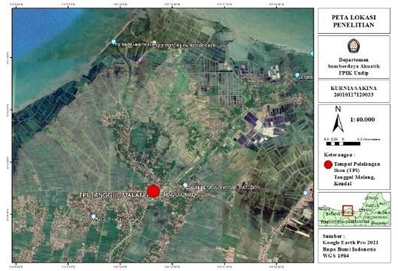
Gambar 1. Lokasi sampling penelitian

HASIL DAN PEMBAHASAN

Hasil
Gambaran Umum Lokasi Penelitian

Kabupaten Kendal merupakan salah satu kabupaten/kota yang berada di Provinsi Jawa Tengah yang terletak diantara 109040’ BT dan 60032’ - 70024’ LS. Luas wilayah sekitar 1.002,23 Km2 yang terdiri dari 20 kecamatan, dan terbagi menjadi 266 desa, dan 20 keluruhan (Indradi et al. 2013). Kabupaten Kendal mempunyai beberapa TPI (Tempat Pelelangan Ikan) di antaranya : TPI Tanggul Malang, TPI Tawang, TPI Sendang Sikucing dan TPI Bandengan.

Struktur Ukuran dan Ukuran Pertama Kali Tertangkap (Lc50%)

Jumlah sampel ikan Layur yang diperoleh selama penelitian dari bulan April, Mei dan Agustus 2021 adalah 157 ekor. Panjang ikan Layur yang tertangkap memiliki sekitar 80-685 mmTL. Distribusi frekuensi ikan tiap bulannya dapat dilihat pada Gambar
2. Ukuran pertama kali tertangkap yang didapat sebesar 450 mmTL, dapat dilihat pada Gambar 3.
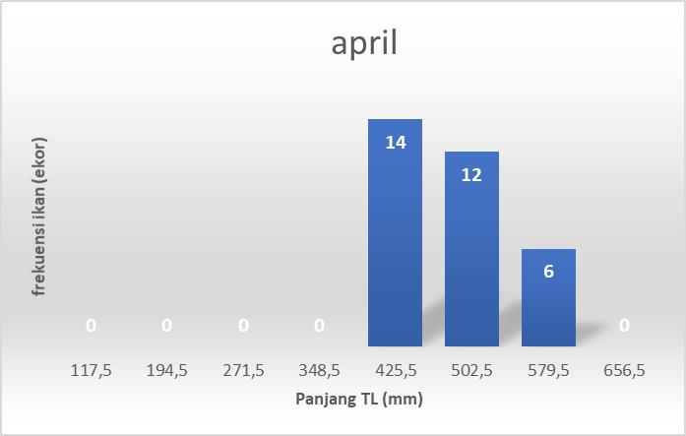
(a)
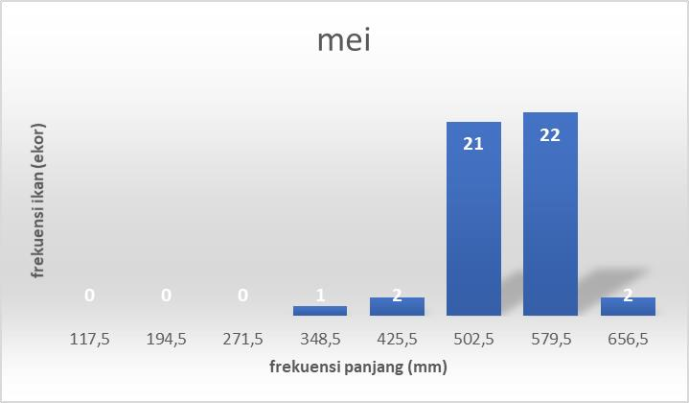
(b)
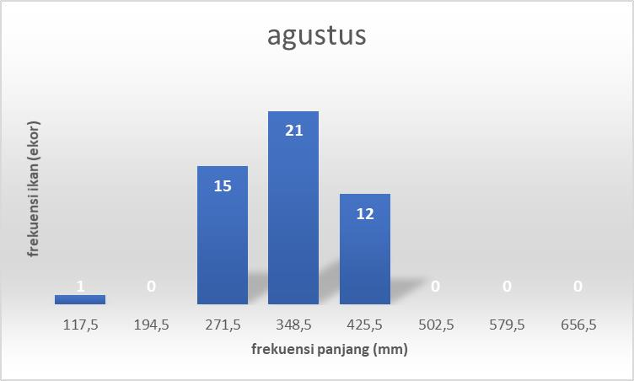
(c)
Gambar 2. Histogram Distribusi Frekuensi Ikan Layur Bulan Apri, Mei dan agustus
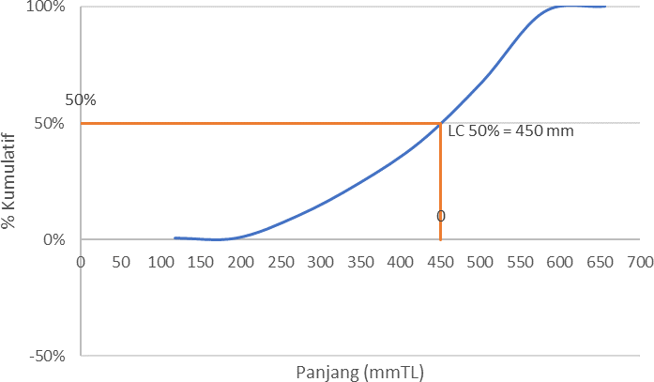
Gambar 3. Grafik Ukuran Pertama Kali Tertangkap

Hubungan Panjang dan Bobot
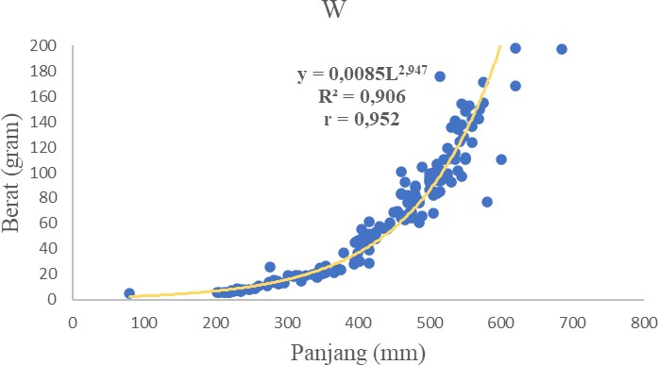
Gambar 4. Grafik Hubungan Panjang dan Bobot Ikan Layur

Hubungan panjang dan bobot ikan layur mengikuti persamaan W = 0,0085L2,947, dengan koefisien determinasi sebesar 0,952 dan koefisien korelasi sebesar 0,906. Kurva hubungan panjang dan bobot ikan layur disajikan pada Gambar 4.

Pertumbuhan dan Pola Rekrutmen
Tabel 1. Hubungan panjang ikan Layur (mm) dengan
umur ikan (tahun)
NO | Umur (tahun) | Panjang Total (mm)
1 | -0,094 | 0
2 | 0 | 40,56
3 | 0,5 | 223,07
4 | 1 | 360,02
5 | 2 | 539,88
6 | 3 | 641,14
7 | 6 | 748,32
8 | 12 | 770,86
9 | 24 | 771,60

Persamaan pertumbuhan Von Bertanlanffy ikan Layur yang diteliti adalah Lt = 771,60(1 – e-0,70(t-0,094)). Panjang maksimum ikan yang mampu dicapai (L∞) adalah 771,60 mmTL dengan nilai K = 0,70 per tahun. Umur teoritis (t0) ikan Layur sebesar -0,094 tahun. Berdasarkan persamaan pertumbuhan tersebut dapat diketahui hubungan Panjang dan umur ikan Layur sebagai berikut (Tabel 1.)
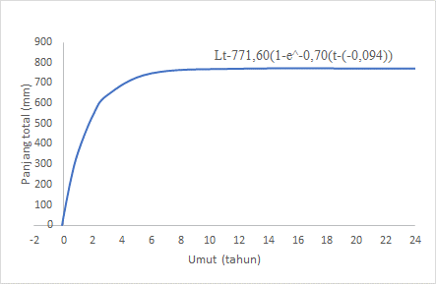
Gambar 5. Kurva Pertumbuhan Ikan Layur

Berdasarkan kurva pertumbuhan Gambar 5. ikan Layur memiliki pertumbuhan yang relatif lambat karena waktu yang diperlukan ikan layur untuk mencapai L∞ yakni 24 tahun.
Pola rekrutmen ikan Layur dapat diduga melalui program FiSAT II dengan menggunakan masukan data L∞, K dan t0. Dapat dilihat pada Gambar 6 musim rekrutmen ikan Layur terjadi pada bulan Juli sampai dengan Oktober, dan puncak rekrutmen ikan Layur terdapat pada bulan Agustus.

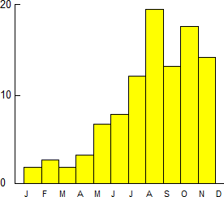

Gambar 6. Histogram Pola Rekrutmen Ikan Layur

Laju Mortalitas dan Tingkat Eksploitasi
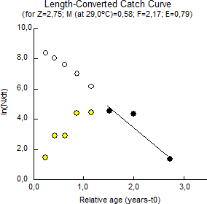
Gambar 7. Kurva Laju Mortalitas dan Tingkat Eksploitasi

Berdasarkan kurva tersebut menunjukkan mortalitas total (Z) sebesar 2,75/tahun dengan mortalitas alami (M) adalah 0,58/tahun, dan mortalitas penangkapan (F) 2,17/tahun. Tingkat eksploitasi yang diperoleh sebesar 0,79.

Pembahasan
Struktur Ukuran dan Ukuran Pertama Kali Tertangkap (Lc50%)
Berdasarkan hasil penelitian ukuran ikan Layur berkisar antara 80-685 mmTL. Gambar 2 menunjukkan hasil tangkapan pada bulan April sejumlah 32 ekor dengan kisaran panjang 425,5-579,5 mmTL, bulan Mei sebanyak 48 ekor dengan kisaran panjang 348,5-656,5 mmTL dan bulan Agustus sebanyak 49 ekor dengan
kisaran panjang 117,5-425,5 mmTL. Secara keseluruhan ukuran ikan yang paling banyak tertangkap berkisar antar 452,5-502,5 mmTL. Hasil penelitian ini menunjukkan bahwa ikan yang berukuran lebih besar tertangkap dalam jumlah lebih banyak. Struktur ukuran yang didapat lebih kecil dibandingkan dengan hasil penelitian Phuryandari et al. (2020) yang didaratkan di PPS Cilacap berkisar 52-114 cmTL dan lebih besar dari hasil Ahmad (2008) di Pelabuhanratu, Jawa Barat, memperoleh panjang sekitar 100-600 mmTL. Perbedaan ukuran ikan yang tertangkap dipengaruhi oleh faktor keturunan, jenis kelamin, umur, parasit, penyakit, kondisi lingkungan serta perbedaan waktu dalam pengambilan sampel (Agustina et al., 2015).
Panjang pertama kali tertangkap (Lc50%) ikan Layur yaitu 450 mmTL. Hasil yang didapatkan berbeda dengan penelitian Panggabean et al. (2015) di perairan Cilacap dan sekitarnya sebesar 505,1 mmTL. Berdasarkan hasil Lc50% penelitian menunjukkan bahwa ikan Layur sudah termasuk kedalam ikan layak tangkap. Hal ini didapatkan dari perbandingan antara Lc50% sebesar 450 mm dan setengah Linf yaitu 771,6 mm. Menurut Saputra (2009), bahwa nilai infiniti dapat digunakan untuk menduga ukuran ikan yang sebaiknya boleh ditangkap di suatu perairan.

Hubungan Panjang dan Bobot
Berdasarkan hasil pada gambar 4, hubungan panjang bobot memperlihatkan bahwa koefisien regresi
(b) ikan Layur sebesar 2,947. Hal ini menunjukkan nilai b dari ikan Layur termasuk kedalam pola pertumbuhan allometrik negatif. Mengindikasikan bahwa pertumbuhan panjang lebih cepat dibandingkan dengan bobotnya. Penelitian Vianita et al. (2014), di PPP Morodemak mendapatkan nilai b sebesar 2,68 yang menandakan bahwa pola pertumbuhan bersifat allometrik negatif. Panggabean et al. (2015), sebesar 2,891. Hasil penelitian yang diperoleh menunjukkan pola pertumbuhan ikan Layur lebih kurus dibandingkan dengan ikan Layur yang tertangkap di sekitar teluk Pelabuhanratu dan perairan Binuangean, Banten. Namun pada PPP Morodemak dan perairan Cilacap menunjukkan pola pertumbuhan yang sama.

Pertumbuhan dan Pola Rekrutmen
Ikan Layur mempunyai nilai panjang L∞ sebesar 771,60 mmTL, dengan nilai koefsien pertumbuhan (K) sebesar 0,70 dan nilai umur teoritis (t0) sebesar -0,094 tahun. Hal ini menunjukkan bahwa pertumbuhan ikan yang berumur muda memiliki laju pertumbuhan yang relatif cepat jika dibandingkan dengan yang berumur tua. Menurut Effendi (2002), bahwa ikan-ikan yang berumur muda akan memiliki pertumbuhan yang relative cepat sedangkan ikan-ikan dewasa akan semakin lambat untuk mencapai panjang assimptotnya.
Hasil analisis dari kurva pertumbuhan (Gambar
5) Ikan Layur memerlukan waktu untuk mencapai panjang maksimum pada umur 24 tahun. Hal ini menunjukkan bahwa ikan Layur memiliki siklus hidup yang panjang karna nilai K yang didapat cukup tinggi. Nilai K yang tinggi ini dapat menyebabkan ikan cepat

punah dikarenakan nilai M juga tinggi. Menurut Beverton dan Holt (1959) dalam Saputra (2009), bahwa indeks kurvatur pertumbuhan (K) berkaitan dengan umur ikan, karena K menggambarkan waktu yang diperlukan ikan untuk mencapai L∞, dan umur yang panjang akan berkaitan dengan mortalitas. Secara umum, ikan memiliki nilai K yang tinggi mempunyai nilai M yang besar, dan spesies dengan nilai K yang rendah mempunyai nilai M rendah. Ikan yang tumbuh lambat (K rendah) akan cepat punah jika mortalitasnya tinggi.

Laju Mortalitas dan Tingkat Eksploitasi
Berdasarkan hasil penelitian didapatkan mortalitas total (Z) sebesar 2,75/tahun dan mortalitas alaminya (M) sebesar 0,58/tahun. Mortalitas akibat upaya penangkapan (F=Z-M) sebesar 2,17/tahun. Mortalitas alami lebih rendah dibandingkan dengan mortalitas penangkapan, dapat diartikan bahwa ikan Layur yang didaratkan di TPI Tanggul Malang lebih banyak mati akibat aktivitas penangkapan. Tingkat Eksploitasi (E) didapatkan sebesar 0,79, nilai ekploitasi ini melebihi nilai optimum yaitu 0,5. Menurut Gulland (1971) mengindikasikan bahwa suatu sumber daya telah mengalami over eksploitasi.
Tingkat eksploitasi ikan Layur yang diperoleh sebesar 0,79. Nilai ini menunjukkan bahwa ikan Layur telah melebihi batas optimum penangkapan sebesar 50%. Sehingga ikan Layur pada TPI Tanggul Malang telah mengalami growth overfishing dan Recruitment overfishing secara biologi. Menurut Restiangsih dan Amri (2018), bahwa growth overfishing terjadi apabila hasil tangkapan didominasi oleh ikan-ikan kecil pada ukuran pertumbuhan, sedangkan recruitment overfishing terjadi apabila kegiatan eksploitasi lebih banyak menangkap ikan yang siap memijah (spawning stock) atau ikan dewasa matang gonad. Recruitment overfishing merupakan bentuk penangkapan ikan lebih buruk dan terjadi Ketika proses pemijahan berlangsung dan biasanya lebih mengganggu keberadaan stok ikan dibandingkan growth overfishing (Allen et al. 2013).

KESIMPULAN
Berdasarkan hasil penelitian yang telah dilaksanakan, maka dapat ditarik kesimpulan bahwa ukuran pertama kali tertangkap (Lc50%) yaitu 450 mmTL hasil ini lebih besar dibandingkan dengan nilai L∞ sebesar 771,6 mmTL sehingga dapat dikatan layak tangkap. Perhitungan hubungan Panjang bobot menunjukkan bahwa partumbuhan bersifat allometrik negatif serta pola pertumbuhan ikan Layur tergolong cepat dengan mengikuti persamaan Von Bertalanffy yaitu Lt = 771,60(1 – e-0,70(t-0,094)) dengan puncak rekrutmen gterjadi pada bulan Agustus.
Laju mortalitas total (Z) ikan Layur yaitu 2,75/tahun, mortalitas alami (M) sebesar 0,58/tahun dan mortalitas penangkapan (F) sebesar 2,71/tahun. Tingkat eksploitasi (E) ikan Layur sebesar 0,79 menunjukkan pada perairan tersebut telah mengalami overfishing.

UCAPAN TERIMA KASIH
Penulis mengucapkan terima kasih kepada seluruh pihak yang telah berkontribusi dalam proses penyusunan dan memberikan semangat, krik dan saran sehingga penelitian ini dapat terselesaikan dengan baik. Penelitian ini dapat dilaksanakan dari sumber dana Hibah Penelitian Fakultas Perikanan dan Ilmu Kelautan. Universitas Diponegoro dengan nomor kontrak 60/UN7.5.10.2/PP/2021.

DAFTAR PUSTAKA
Agustina, S., M. Boer dan A. Fahrudin. 2015. Dinamika Populasi Sumber Daya Ikan Layur (Lepturacanthus savala) Di Perairan Selat Sunda (Population Dinamycs Of Savalai Hairtail Fish (Lepturacanthus Savala) In Sunda Strait Waters). Marine Fisheries: Journal of Marine Fisheries Technology and Management. 6(1): 77-85.
Ahmad, Y. 2018. Model Pertumbuhan Ikan Layur (Trichiurus lepturus Linnaeus, 1758) di Palabuhanratu, Jawa Barat. AGROSCIENCE. 1(1) : 104-115.
Allen, M., M.J. R. Hanson., Ahrends dan R. Arlinghaus. 2013. Dynamic angling effort influences the value of minimum-length limits to prevent recruitment overfishing. Fisheries Management and Ecology. (20) : 247-257.
Effendie, M.I. 2002. Biologi Perikanan. Yayasan Pustaka Nusatama, Yogyakarta, 163 hlm.
Fofandi M, D. 2012. Popolation Dynamics and Fishery of Ribbonfish (Trichiurus lepturus) of Saurasta Coast. Central Marine Fisheries Research of India, 1(3) : 1-6.
Gulland JA. 1971. The fish resources of the ocean.
Fishing News. West Byfleet. 255p.
Harjanti, R., P. Wibowo dan T. Hapsari. 2012. Analisis musim penangkapan dan tingkat pemanfaatan ikan Layur (Trichiurus sp.) di Perairan Palabuhanratu, Sukabumi, Jawa Barat. Journal of Fisheries Resources Utilization Management and Technology. 1(1): 55-66.
Panggabean, A. S., A. Suman dan E. Sostenes. 2015. Dinamika Populasi Sumber Daya Ikan Layur (Trichiurus lepturus, Linnaeus, 1758) di Perairan Cilacap dan Sekitarnya. Jurnal Penelitian Perikanan Indonesia. 21(3):155- 167.
Pauly, D. 1980. A Selection of Simple Method for The Assessment Tropical Fish Stock. FAO. Fish Tech. New York.
Phuryandari, A., A. Ghofar dan S.W. Saputra. 2020. Analisis Potensi Dan Tingkat Pemanfaatan Ikan Layur (Trichiurus Sp.) Yang Didaratkan Di Pelabuhan Perikanan Samudera (PPS) Cilacap. Pena Akuatika: Jurnal Ilmiah Perikanan dan Kelautan. 19(2).
Putra, H. S., R. Kurnia dan I. Setyobudiandi. 2018. Kajian Stok Sumberdaya Ikan Layur (Trichiurus lepturus Linnaeus, 1795) Di Teluk Palabuhanratu, Sukabumi, Jawa Barat. Jurnal Pengelolaan Perikanan Tropis (Journal of Tropical Fisheries Management). 2(2): 21-21.

Restiangsih, Y. H dan K. Amri. 2019. Aspek Biologi Dan Kebiasaan Makanan Ikan Cakalang (Katsuwonus pelamis) Di Laut Flores Dan Sekitarnya. BAWAL Widya Riset Perikanan Tangkap. 10(3): 187-196.
Saputra, W. S. 2009. Dinamika Populasi Berbasis Riset. Badan Penerbit Universitas Diponegoro, Semarang, 203 hlm.
Vianita, R., S. W. Saputra dan A. Solichin. 2014. Aspek biologi ikan layur (Trichiurus lepturus) berdasarkan hasil tangkapan di PPP Morodemak. Management of Aquatic Resources Journal (MAQUARES). 3(3):160- 167.

